Задача 1. РАСЧЕТ ЦЕПИ ПОСТОЯННОГО ТОКА
На рис. 1 приведена схема четырехплечного моста. Величины сопротивлений и напряжение на зажимах цепи для каждого варианта приведены в табл. 1.
А
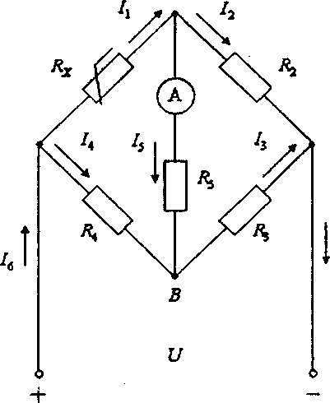
Рис. 1. Схема четырехплечного моста
- Пользуясь методом контурных токов, определить токи во всех ветвях схемы.
- Методом эквивалентного генератора рассчитать и построить зависимость /ДД^при изменении R_{x} от величины; заданной в таблице, до
двойного значения ее. Из графика найти величину R_{x}, при которой /₅ = 0.
Ответить на вопрос: с какой целью может быть применена данная схема?
- Составить баланс токов для узлов А и В по первому закону Кирхгофа и баланс напряжений для внешнего контура по второму закону Кирхгофа,
- Проверить баланс мощностей.
■/

Таблица 1
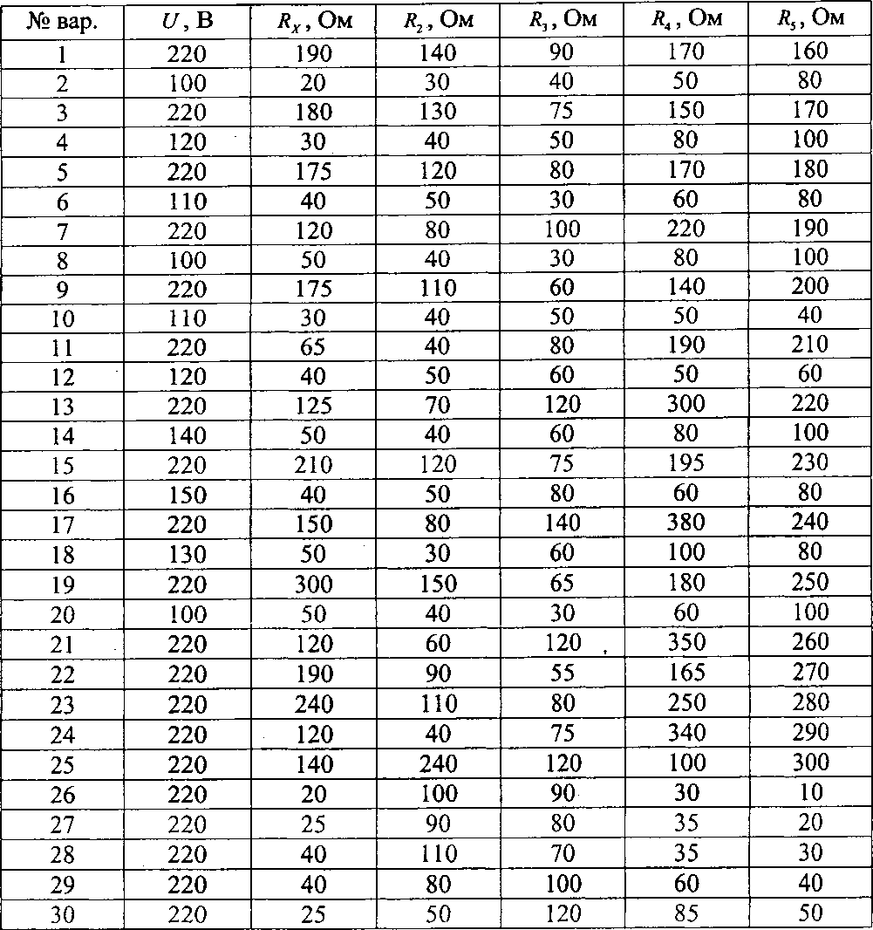
z
